一、军事高技术

1.军事高技术的概念？

建立在现代科学技术成就基础上，处于当代科学技术前沿，以信息技术为核心，在军事领域发展和应用，对国防科技和武器装备起巨大推动作用的高技术总称。

2.军事高技术的主要特点？

高智力，高投资，高竞争，高风险，高效益，高保密，高速度。

3.美国三次“抵消战略”的对象及内容？

**(**第一次**)**华约，核武器

**(**第二次**)**苏联，常规武器

**(**第三次**)**中国和俄罗斯，全球监视——打击网络

4.新时代我军武器装备的地位作用？

军队现代化的重要标志

军事斗争准备的重要基础

国家安全和民族复兴的重要支撑

国际战略博弈的重要砝码

二、国防概述

1.国防概述

国防是指国家为防备和抵抗侵略**(**外部威胁**)**，制止武装颠覆**(**内部威胁**)**， 保卫国家的主权、统一、领土完整、安全和发展利益**(**目的、五个主体**)**所进行的军事活动及军事有关的政治、经济、外交、科技、文化、教育等方面的活动；国家为国防主体；全民国防教育日：**9**月的第三个周六；我国的国防类型：自卫型

2.国防的基本职能：是捍卫国家主权与领土完整，防止外来侵略与颠覆。

3.中共相关战争：中国共产党为抗日战争的中流砥柱。原因为

①理论指导（防御、相持、大反攻）②统一战线 ③先锋作用

抗日战争是近代以来中国抗击外敌入侵的第一次完全战胜。

决定战争胜负的是人。

抗美援朝：打得一拳开，免得百拳来。

立国之战、登台宣言、惊世创举

4. 四大重要战争

①抗美援朝**1950**年**10**月**-1953**年**7**月

②中印边境自卫反击战**1962**年**6**月**-11**月

③中苏边境珍宝岛保卫战**1969**年**3**月**2**日**-1969**年**3**月**17**日

④对越自卫反击战**1979**年**2**月**17**日**-3**月**16**日

5.现代国防观

①新**-**动态性 ②大**-**整体性 ③特**-**综合性

6中国国防取得的成就

成就：铸造了一支能够支撑国家由大向强发展的人民军队，形成综合国防工业和国防科研，建立了比较完善的国防动员体制

7中国国防回顾

恢复时期—调整—文化大革命—改革开放—现代化建设

8现代国防基本特征

多种形式角逐,战争潜力转化,综合国力体现

三、中国武装力量

1.中国人民解放军包括什么

我国“三结合”的武装力量包括了中国人民解放军、中国人民武装警察部队、民兵。

中国人民解放军包括：陆军**(1927**年**8**月**1**日**)**、海军**(1949**年**4**月**23**日**)**、空军**(1949**年**11**月**11**日**)**、

火箭军**(1966**年**7**月**1**日**)**、战略支援部队**(2015**年**12**月**31**日**)**、联勤保障部队**(2016**年**9**月**13**日**)**。

2.中国人民解放军的几个发展战略？

中国人民解放军陆军的发展战略要求是机动作战、立体攻防

中国人民解放军海军的发展战略要求是近海防御、远海防卫

中国人民解放军空军的发展战略要求是空天一体、攻防兼备

中国人民解放军火箭军的发展战略要求是核常兼备，全域慑战。

3.新时代,党和人民赋予中国武装力量的使命任务是什么?

为巩固中国共产党领导和社会主义制度提供战略支撑**,**为捍卫国家主权、统一、领土完整提供战略支撑**,**为维护国家海外利益提供战略支撑**,**为促进世界和平与发展提供战略支撑。

4.武装力量定义：国家或政治集团所拥有的各种武装组织的统称。一般是以军队为主体，由军队和其它正规与非正规的武装组织构成

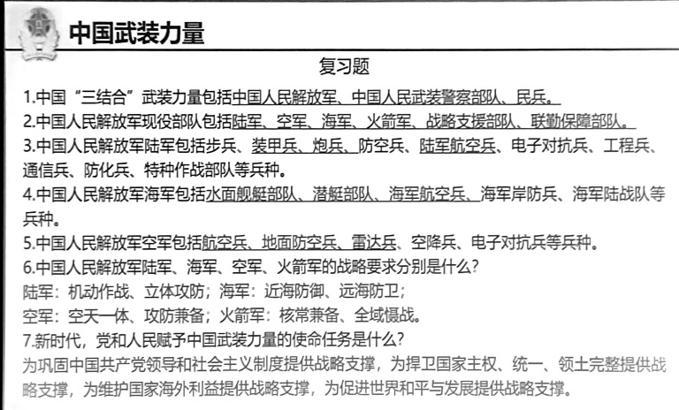

四、国家安全形势

1.如何理解中国地缘环境的基本情况？

边界线漫长，相邻国家多，边界争议多

周边地区人口众多，大国数量集中，热点最多

周边国家政治制度及发展水平参差不齐，民族宗教矛盾复杂交织

位于世界两大地缘战略区交接处，面临两个战略方向的挑战

2.中国周边安全威胁最为紧迫的挑战有哪些？

美国战略遏制围堵日益升级

海上安全威胁呈现上升趋势

边境争端危机隐患难以消除

反分裂斗争形势更加严峻

3.我国周边有哪些国家拥有核武器？

俄罗斯、印度、巴基斯坦、朝鲜、哈萨克斯坦

4.五大力量中心是指哪些国家和集团?

美国、欧盟、俄罗斯、日本、中国

5.与我国南海有争端的是哪几个国家？

菲律宾、越南、马来西亚、文莱。印度尼西亚

6.我国安全形势概括？

我国周边安全环境总体上基本和平稳定，不安因素错综复杂

7.我国周边安全面临的威胁与挑战？

世界新格局的不稳定性，美国军事战略重心东移，周边矛盾众多，“中国威胁论”盛行，内部存在不稳定因素，邻国实力增强

8.三个方向，两类问题，一个重点

东北亚方向：朝鲜半岛问题，日本问题，台湾问题

西部方向：中印边界问题，“三股势力”问题

9朝核问题对我国不利影响

增加东亚核扩散风险

增大国家安全风险压力

损坏我国国际形象

五、国际战略形势

1.什么是国际格局中的“极〞？

在国际战略格局中，拥有强大军事实力和政治影响力的国家和地区，在国际事务中扮演着主导角色，起主导作用，通常被称为“极〞或“中心”。

2.我国海疆特点是什么，对我海洋安全有怎样的影响？

单向面海，发展全球性海洋事业的自然条件不利。

邻国相近，容易产生海洋划界和海洋权益纠纷。

岛屿近岸，缺三前出海洋的战略支撑点。

岛链阻隔，造成我国进出大洋的困难。

3.当前，国际战略形势正在发生重大变化，总体表现？

世界多极化进程持续演变 大国战略博弈更加激烈

经济全球化进程出现波折 全球性问题和挑战空前增多

4.新形势下的国家安全危机主要体现?

美国对华战略威慑打压全面升级 海上安全的现实挑战

中印边境争端态势严峻

反分裂斗争形势有升有降，台海成为焦点 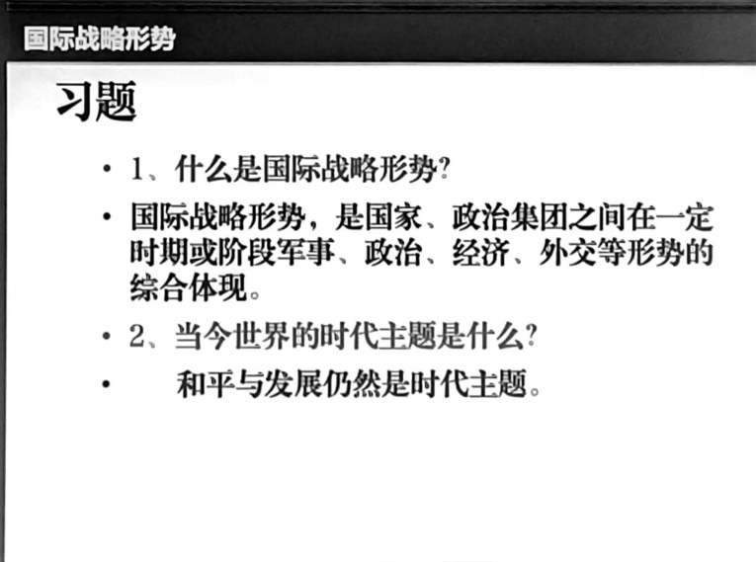

六、中国古代军事思想

1.我国古代军事思想的形成和发展经历了哪几个重要阶段？

形成于夏商西周时期 成熟于春秋战国时期

发展于秦至前清时期

2.我国古代军事思想的经典著作《武经七书》是哪几本书？

①《孙子兵法》**:**作者孙武。列为武经七书之首**,**全书共**13**篇**,6000**余字。

②《吴子兵法》**:**作者吴起。全书共**6**部**:**图国、料敌、治兵、论将、应变、励士。

③《六韬》**:**作者吕望**,**又名姜子牙**,**全书共**6**卷**60**篇**,**分为**:** 文韬、武韬、龙韬、虎稻、豹韬、犬韬。

④《尉缭子》**:**作者尉缭**,**梁惠王时人**,**成书在战国中期。全书共**5**卷**24**篇。

⑤《司马法》**:**作者田代**,**名穰苴**,**曾领兵战胜晋、燕**,**被齐景公封为学管军事的大司马**(**国防部长**),**后人尊称为司马穰苴**,**齐国人**,**成书在战国中期。全书 共**5**篇**:**仁本、天子之义、定爵、严位、用众。

⑥《三略》**:**经黄石公以授张良**,**全书分为上、中、下三卷**,**共**3800**余字。

⑦《李卫公问对》**:**即唐太宗李卫公问对**,**以唐宗李世民与卫国公李靖讨论兵法形式编成。全书分上、中、下卷**,**共**98**问答**,1**万余字。

3.《孙子兵法》的主要军事思想有哪些？

强胜论**—**重战、慎战、备战

全胜论**—**全争全胜，不战而屈人之兵

先胜论**—**运筹帷幄，庙算制胜

因胜论**—**阴敌制胜，灵活用兵

谋胜论**—**上兵伐谋，诡道取胜

知胜论**—**知己知彼，百战不殆

致胜论**—**致人而不致于人

速胜论**—**兵贵胜，不贵久

治胜论**—**文武兼施，恩威并用

将胜论**—**选才任能，五德兼备（智信仁勇严）

4.《孙子兵法》的核心思想是什么？

谋略制胜

5.如何理解孙子的全胜思想P132、P133、T7

6.《孙子兵法》十三篇目？

《寄》《作战》《谋攻》《形》《势》《虚实》《毕争》《九变》《行军》《地形》《九地》《火攻》《用间》《孙武兵法》《孙武兵书》

7.《孙子兵法》的影响

《孙子兵法》是中国乃至世界现存最古老的兵法**,**它在整个世界军事学术史上**,**占有突出的地位。**250**多年来**,**这本书一直广为流传**,**受到无数政治家、军事家、思想家、哲学家和文学家的百般推崇**,**享有“兵经”、“武经”、“百世兵家之师” 等美誉。《孙子兵法》的意义**,**不仅仅是一部军事著作**,**它更代表着炎黄子孙的智慧、思想、文化**,**是华夏文明的结晶**,**是中华文明的智慧根基、源泉。

七、毛泽东军事思想

1.毛泽东军事思想的形成和发展？

从中国共产党成立到党的遵义会议，是毛泽东军事思想的产生时期

①接受马克思列宁主义关于暴力革命的学说，掌握并影响了部分武装力量

②开创农村包围城市，武装夺取政权的道路

③创建新型人民军队**(1921.7-1935.1)**

从遵义会议到抗日战争胜利，是毛泽东军事思想的形成时期**(1935.1-1945.8)**

解放战争、抗美援朝战争以及社会主义建设时期，毛泽东思想得到了全面的丰富和发展**(1945.8-)**

毛泽东在党的“八七会议”上，提出了“枪杆子里面出政权”的著名论断。

2.毛泽东思想的主要内容？

战争观和军事方法论

人民军队建设理论

人民战争思想**(**主体为人民，毛军思想核心内容**)**

人民战争的战略战术思想**(**最精彩**)**

国防建设思想

3.政治工作三大原则？

①官兵一致 **②**军民一致 **③**瓦解敌军

八、习近平强军思想

1.《习近平强军思想》形成的背景？

①外部因素：世界新动向要求军队因势而变：世界正在发生百年未有之大变局；我们面临着现实的安全威胁

②国内因素：中国发展要求军队必须保驾护航

③军内因素：军事变革要求军队必须应变图强

2.我军强军目标“三步走”的战略安排？

到**2020**年基本实现机械化，信息化建设取得重大进展，战略能力有大的提升。力争到**2035**年基本实现国防和军队现代化，到本世纪中叶把人民军队全面建成世界一流军队。

3.学习《习近平强军思想》的意义？

《习近平强军思想》是新时代中国特色社会主义思想的重要组成部分

《习近平强军思想》是军事指导理论创新的最新成果

《习近平强军思想》是全面推进国防和军队世界一流建设的行动纲领

《习近平强军思想》是十八大以来我们党建军治军的实践经验和智慧结晶，

是时代精神的精华，是人民军队的强军胜战之道

4.党在新时代的强军目标?

党在新时代的强军目标是建设一支听党指挥、能打胜仗、作风优良的人民军队，必须同国家现代化进程相一致，力争到**2035**年基本实现国防和军队现代化，到本世纪中叶把人民军队全面建成世界一流军。

5.强军兴军的举措？

加强党的领导和党的建设

与时俱进创新军事战略指导

实战实训能打赢

全面推进国防和军队的整体性、革命性变革

建设创新性人民军队

切实提高国防和军队法治化水平

着力构建一体化国家战略体系和能力

知行合一、实手兴军

6.国防和军队建设的时代主题？

（时代主题）坚定不移走中国特色强军之路，实现党在新时代的强军目标，

把人民军队全面建设成为世界一流军队。

7.简要理解“改革强军战略”?

整体性革命性变革

以变革实现强军

国家发展战略

8.习主席关于创新的精典论述?

创新能力是一支军队的核心竞争力，也是生成和提高战斗力的加速器

科学的军事理论就是战斗力

科学技术是核心战斗力，抓创新要抓科技创新“牛鼻子”

牢牢把握国防科技自主创新这个战略基点

推进以效能为核心的军事管理革命

9.谈谈对心怀“国之大者”的理解?

国之大事、国之大政、国之大柄、国之大鼎、国之大要、国之大务……

《左传》：国之大事，在祀与戎，祀有执腾，戎有受服，神之大节也。

《孙子兵法》：兵者，国之大事，死生之地，存亡之道，不可不察也。

10.十一个明确？

一.明确强军之魂，坚持党的绝对领导

二.明确强军关键必须全面深化改革

三.明确强军布局推进强军事业

四.明确强军之要聚焦能打胜仗

五.明确强军之基推进正风肃纪

六.明确强军使命提供战略支持

七.明确强军目标建立敢打能胜军队

八.明确强军保障坚持中国特色

九.明确强军动力创建一流军队

十.明确强军路径构建军民融合

十一明确强军之道在于人才

11.三个前所未有？

前所未有地接近世界舞台中央，前所未有地接近实现中华民族伟大复兴的目标，前所未有地具有实现这个目标的能力和信心

12.四个意识三个绝对？

理想信念，党性原则，战斗力标准，政治工作威信。绝对忠诚，绝对纯洁，绝对可靠

九、新军事革命

1.新军事革命的意义？

新军事革命，是**20**世纪末期以来在世界范围内发生的一场以信息化为核心的全面而深刻的军事革命，是人类社会由工业化社会向信息化社会演变过程中，在科技、经济、政治、社会等因素的综合总用下发生的，包括军事技术、武器装备、体制编制、战争形态、军事理论、作战方式、军事训练等诸方面的根本性变革，是迄今为止人类历史上影响最深刻、最广泛的一场军事革命。

奥加尔科夫第一次提出新军事革命概念。

直接影响国家的军事实力和综合国力，关乎每个国家的战略主动权和国家安全

2.新军事革命的主要标志是？

信息化武器系统逐渐主宰战场，出现知识密集型的信息化军队，一体化联合作战成为基本作战形式，军事理论及其体系彻底革新，信息化战争最终取代机械化战争。

3.新军事革命的发展演变？

起步阶段**(20**世纪**70**年代**-90**年代**)**

展开阶段**(20**世纪**90**年代**-21**世纪**20**年代**)**

质变阶段**(2020-21**世纪下半叶**)**

4.新军事革命的主要内容？

军事技术的革新 武器装备的智能化发展

军队体制编制的根本性变革 军事理论的创新

5.什么是中国特色军事变革？

中国特色军事变革，是指为应对当代世界新军事革命挑战，从中国国情、军情出发，在军事领域实行的以信息化为本质特征和核心内容的全面性、系统性的革新。

6.中国特色军事变革的内容？

中国特色军事变革的发展方向是信息化和智能化

中国特色军事变革的基本目标是建设信息化军队**(**基本目标：适应遏制和打赢具有智能化特征的信息化战争的必然要求**)**

中国特色军事变革的基本途径是机械化、信息化和智能化的复合发展**(**坚持以机械化为基础，信息化为主导，以信息化带动机械化，以机械化促进信息化，即融合发展**)**

中国特色军事变革的发展步骤与国家发展战略相适应

中国特色军事变革的根本动力是改革创新

中国特色军事变革的根本保证是坚持中国共产党的绝对领导

7.国防和军队现代化建设“三步走”的战略构想？

到**2020**年基本实现机械化，信息化建设取得重大进展，战略动力有大的提升；到**2035**年基本实现国防和军队现代化；到本世纪中叶把人民军队全面建成世界一流军队。

8.随着国防和军队改革的深化，我军组织体制发生了哪些巨大变化？

猜测：打破了长期实行的总部体制、大军区体制、大陆军体制，形成“军委管总、战区主战、军种主建”新格局。

十、信息化战争

1.信息化战争的定义？

依托网络化信息系统，使用信息化武器装备及相应作战方法，在陆海空天和网络电磁等空间及认知领域进行的以体系对抗为主要形式的战争。是信息时代战争的基本形态。

钱学森第一次提出信息化战争概念。

2.海湾战争的主要特点有哪些？

电子对抗空前激烈 精确制导武器充当战场主角

高技术机群大批量投入战场 战场指挥控制高度自动化**(**海湾战争代表着信息化战争拉开序幕**)**

3.信息化战争的基本特征有哪些？

信息化武器装备系统成为战场主导

信息成为战斗力的倍增器

战场网络化、一体化

一体化作战成为主要作战形式

制信息权成为争夺的制高点

4.信息化战争的作用空间将向哪些领域延伸？

物理域**→**信息域**→**认知域

5.为什么说制信息权是获取战场主动权的核心?

现代战争中，制信息权是获取战场主动权的核心，夺取了制信息权，就意味者己方获得了使用信息的自由权，并限制和剥夺了政方控制、利用信息的能力，从而为掌握战场主动权提供有利态势。

6.为什么“剥夺敌作战意志”可以达成战争目的？

直接打击对方认知领域，包括震溃敌方心理，动摇敌方信念，剥夺敌方意志等行动，将比摧毁敌方作战能力具有更大的易行性和直接性，且更容易实现己方作战预期和控制战后局势。在这种情况下，双方追求的作战目的将不仅仅是通过硬摧毁来影响对方意志，而更多是直接攻击和影响对方意志来控制敌方作战体系，达成作战目的。

十一、精确制导武器

1.什么是精确制导武器，分为哪三类？

精确制导武器，是指采用精确制导技术，直接命中概率在**50%**以上的武器。

书中：精确制导武器是指按照一定规律控制武器的飞行方向、姿态、高度和速度，引导其战斗部准确攻击目标的武器。分为制导导弹、各种导弹和制导炮弹与火箭弹。

2.精确制导武器的特点是什么？

高精度、高效能、高技术、射程远、附损小。

3.精确制导武器的制导方式可分为哪几种？

自主制导、寻的制导、遥控制导、复合制导。

精确制导武器在越南战争中小试牛刀。

4.国庆70年阅兵中火箭军首次展示了哪几种新型战略导弹？

东风－**17**常规导弹、长剑**-100**巡航导弹、东风**-26**核常兼备导弹、巨浪**-2**导弹、东风**-31**甲改核导弹、东风**-5B**核导弹、东风**-41**核导弹。

十二、核生化武器

1.核武器的杀伤破坏因素有哪些？

光辐射、冲击波、早期核辐射、核电磁脉冲、放射性沾染。

2.生化武器的危害主要有哪些特点？

致病性强，杀伤程度严重 污染和杀伤范围广

使用隐蔽 难防难治

3.化学武器按其毒害机理和作用，可分为哪几类？

分为**6**类，包括神经性毒剂、糜烂性毒剂、全身中毒性毒剂、窒息性毒剂、失能性毒剂和刺痛性毒剂

4.我国面临的传统核生化危胁主要包括哪些？

世界核武器威胁不断加剧

多个国家加强生化武器研发

国际公约难以制约核生化武器的发展与使用

5.我国应对核生化危胁的对策主要包括什么？

增强防护意识 建立防护体系 搞好防护训练

十三、量子与量子科技

1.性质？

不可分割，概率性，量子叠加，不可测性，量子纠缠

2.意义？

量子理论，在20世纪其实已经改变了世界面貌，是现代科技的重要支柱之一，并成为社会跨越发展的基石和动力。

量子科技发展具有重大科学意义和战略价值，是一项对传统技术体系产生冲击、进行重构的重大颠覆性技术创新。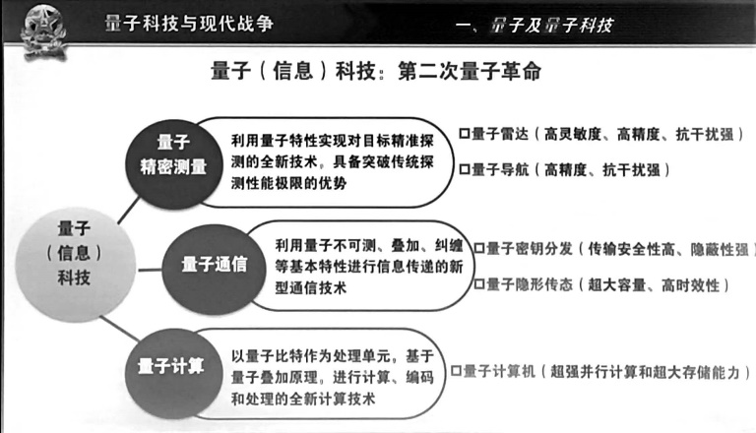

3.量子科技？

量子(信息)科技，是利用量子个体的不可分割、概率性、叠加、不可测、纠缠等基本特性而形成的前沿颠覆性技术，主要涉及:量子精密测量、量子通信和量子计算等主要技术领域。

4.量子科技对现代战争的影响？

强化战场态势感知能力：量子雷达（精度和灵敏度高，隐蔽性强，抗干扰性强），

重塑军事信息传输体系

全面提升指挥决策效率